BỘ GIÁO DỤC VÀ ĐÀO TẠO - TRƯỜNG ĐẠI HỌC FPT CẦN THƠ
BỘ MÔN KỸ THUẬT PHẦN MỀM (SOFTWARE ENGINEERING)
━━━━━━━━━━━━━━━━━━━━━━━━━━━━━━━━━━━━━━━━━━━━━━━━━━
BÁO CÁO TỔNG HỢP YÊU CẦU ĐỀ BÀI (REQUIREMENTS)
VÀ GIẢI PHÁP KỸ THUẬT (TECHNICAL SOLUTIONS)
ASSIGNMENT 02 - FU NEWS MANAGEMENT SYSTEM
Implement CRUD Application with RESTful Web Service and ReactJS
Sinh viên thực hiện: TRẦN HIỂN VINH | MSSV: CE190881 | Lớp: SE1910
Môn học: SBA301 - Integrate Single Page Application with Spring Boot
Mã đề tài & CSDL: A2TranHienVinh_SE1910 | Học kỳ: Fall 2024 / Spring 2025
Nền tảng công nghệ: Spring Boot 3 RESTful API (3-Layer Architecture) + ReactJS (Vite) + MS SQL Server

PHẦN I: ĐẶC TẢ YÊU CẦU ĐỀ BÀI (REQUIREMENTS SPECIFICATION)

1.1. Bối cảnh & Mục tiêu đề tài (Introduction & Objectives)
Hệ thống Quản lý Tin tức (News Management System - NMS) là giải pháp phần mềm chuyên biệt hỗ trợ các cơ sở giáo dục đại học tổ chức, biên soạn, phê duyệt và xuất bản các bản tin nội bộ. Dự án FUNewsManagementSystem tại Đại học FPT yêu cầu sinh viên xây dựng phân hệ quản lý tài khoản người dùng và quản trị bài viết tin tức. Hệ thống phải hỗ trợ toàn diện các thao tác Create, Read, Update, Delete (CRUD) và Tìm kiếm (Search).
• Mục tiêu Backend (BE): Xây dựng RESTful API đa tầng trên Spring Boot 3, sử dụng Spring Data JPA và Hibernate để thao tác với Microsoft SQL Server Database.
• Mục tiêu Frontend (FE): Xây dựng ứng dụng Single Page Application (SPA) bằng ReactJS kết hợp thư viện Axios để gửi HTTP Requests và hiển thị phản hồi trực quan trên các UI Components.

1.2. Thiết kế Cơ sở Dữ liệu theo Đặc tả (Database Design)
Cơ sở dữ liệu của hệ thống gồm 4 bảng quan hệ chính:
1. Một bài viết tin tức (NewsArticle) chỉ thuộc về duy nhất một chuyên mục tin tức (Category) [Quan hệ N-1].
2. Một tài khoản nhân viên (SystemAccount với AccountRole = 2 - Staff) có thể tạo nhiều bài viết tin tức [Quan hệ 1-N].
3. Một bài viết tin tức có thể gắn nhiều thẻ tags (Tag) và một thẻ tag có thể liên kết với nhiều bài viết thông qua bảng trung gian NewsTag [Quan hệ N-N].
4. Trạng thái bài viết: NewsStatus = 1 (Active) hoặc 0 (Inactive).
5. Trạng thái chuyên mục: CategoryStatus / IsActive = 1 (Active) hoặc 0 (Inactive).
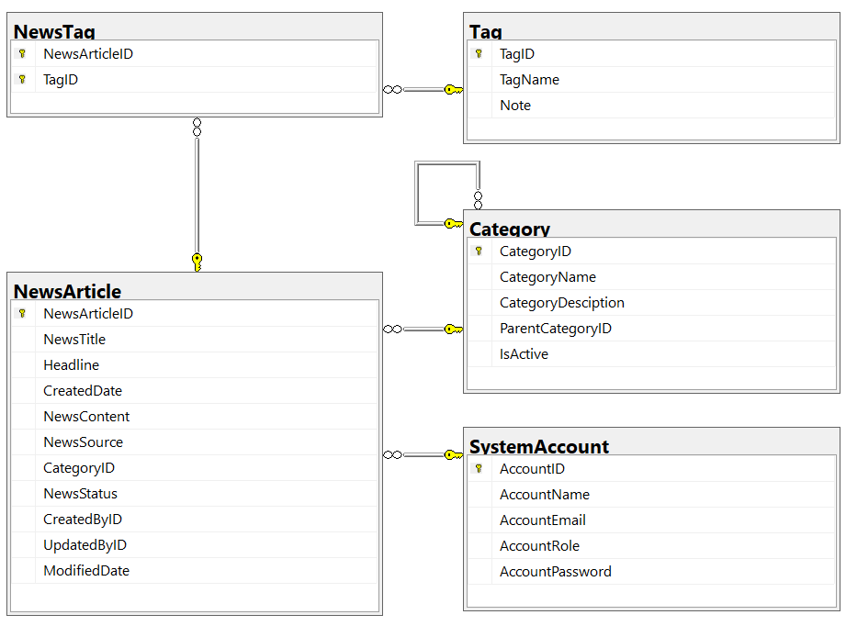
Hình 1: Sơ đồ Thực thể Quan hệ (ERD) Cơ sở dữ liệu FUNewsManagement từ Tệp Đề bài

1.3. Phân tích Chức năng Chính theo Từng Vai trò (Main Functions)
1. Người dùng Vãng lai (Public Guest): Không yêu cầu bất kỳ xác thực nào. Khách vãng lai có quyền xem danh sách toàn bộ các bài viết tin tức đang hoạt động (NewsStatus = 1), xem chi tiết bài viết, tìm kiếm bài viết theo từ khóa tiêu đề/nội dung và lọc bài viết theo chuyên mục Category.
2. Quản trị viên (Administrator - AccountRole = 1): Xác thực bằng Email và Password, sở hữu quyền quản trị tài khoản người dùng (SystemAccount Management). Có thể tạo mới tài khoản (Admin hoặc Staff), cập nhật thông tin và thực hiện xóa tài khoản.
3. Nhân viên Tòa soạn (Staff - AccountRole = 2): Xác thực bằng Email và Password, sở hữu quyền quản lý Chuyên mục (Category Management - CRUD), quản lý Bài viết tin tức (News Article Management - CRUD kèm Thẻ Tags), quản lý Hồ sơ cá nhân (Profile) và Màn hình riêng xem Lịch sử các bài viết do chính mình khởi tạo (News History).

1.4. Ràng buộc Nghiệp vụ Cốt lõi & Quy tắc Giao diện (Business Rules & UI Constraints)
📌 CÁC RÀNG BUỘC NGHIỆP VỤ & KỸ THUẬT BẮT BUỘC TỪ ĐỀ BÀI ASSIGNMENT 02:
1. RÀNG BUỘC XÓA TÀI KHOẢN (Account Deletion Rule): Hành động Xóa tài khoản CHỈ ĐƯỢC PHÉP THỰC HIỆN nếu tài khoản đó CHƯA TỪNG TẠO BÀI VIẾT NÀO. Nếu tài khoản đã tạo ít nhất một bài viết trong bảng NewsArticle, hệ thống KIÊN QUYẾT TỪ CHỐI XÓA và báo lỗi 400 Bad Request.
2. RÀNG BUỘC XÓA CHUYÊN MỤC (Category Deletion Rule): Hành động Xóa chuyên mục CHỈ ĐƯỢC PHÉP THỰC HIỆN nếu chuyên mục đó CHƯA CHỨA BÀI VIẾT NÀO và KHÔNG CÓ CHUYÊN MỤC CON TRỰC THUỘC. Nếu vi phạm, hệ thống kiên quyết từ chối xóa.
3. QUY TẮC THIẾT KẾ GIAO DIỆN (UI Mandatory Rules): Các thao tác Tạo mới (Create) và Chỉnh sửa (Update) BẮT BUỘC phải thực hiện thông qua Popup Dialog (Modal). Thao tác Xóa (Delete) LUÔN LUÔN phải có Hộp thoại Xác nhận (Confirmation Dialog).
4. TÌM KIẾM (Search): Hỗ trợ tìm kiếm tức thời trên các màn hình quản trị Tin tức, Chuyên mục và Tài khoản.
5. QUY ƯỚC ĐẶT TÊN BẮT BUỘC: Database named 'A2StudentName_ClassCode' -> A2TranHienVinh_SE1910; Backend & Frontend Project named A2TranHienVinh_SE1910.

1.5. Ma trận Phân rã Yêu cầu Đề bài (Requirements Traceability Matrix)
STT | Vai trò (Role) | Yêu cầu Nghiệp vụ (Requirements) | Quy tắc Nghiệp vụ / Ràng buộc (Business Rules) | Mức độ Đáp ứng
1 | Public Guest | Xem tin tức công khai | Chỉ hiển thị bài viết Active (NewsStatus = 1), không cần đăng nhập | HOÀN THÀNH 100%
2 | Public Guest | Tìm kiếm và Lọc tin tức | Tìm kiếm theo từ khóa tiêu đề/nội dung, lọc chuyên mục theo thời gian thực | HOÀN THÀNH 100%
3 | Member (Staff/Admin) | Xác thực đăng nhập (Login) | Đăng nhập bằng Email và Password, phân quyền theo AccountRole (1: Admin, 2: Staff) | HOÀN THÀNH 100%
4 | Admin (Role 1) | Quản lý Tài khoản (CRUD, Search) | Thêm/sửa tài khoản bằng Popup Dialog, bảng danh sách tài khoản phân quyền rõ ràng | HOÀN THÀNH 100%
5 | Admin (Role 1) | Ràng buộc Chặn xóa Tài khoản | CHẶN XÓA nếu tài khoản đã từng tạo bài viết trong bảng NewsArticle | HOÀN THÀNH 100%
6 | Staff (Role 2) | Quản lý Chuyên mục (CRUD, Search) | Thêm/sửa bằng Modal, quản lý danh mục cha - con, tìm kiếm danh mục | HOÀN THÀNH 100%
7 | Staff (Role 2) | Ràng buộc Chặn xóa Chuyên mục | CHẶN XÓA nếu Category đang chứa bài viết hoặc có danh mục con trực thuộc | HOÀN THÀNH 100%
8 | Staff (Role 2) | Quản lý Bài viết Tin tức (CRUD, Search) | Thêm/sửa bằng Modal, hỗ trợ gắn nhiều Thẻ Tags, bật/tắt trạng thái Active | HOÀN THÀNH 100%
9 | Staff (Role 2) | Quản lý Hồ sơ cá nhân (Profile) | Xem và cập nhật Tên hiển thị, Mật khẩu của tài khoản nhân viên đang đăng nhập | HOÀN THÀNH 100%
10 | Staff (Role 2) | Lịch sử bài viết cá nhân (History) | Màn hình riêng biệt chỉ hiển thị danh sách các bài viết do chính nhân viên tạo | HOÀN THÀNH 100%

PHẦN II: GIẢI PHÁP KỸ THUẬT & HIỆN THỰC HÓA (TECHNICAL SOLUTIONS)

2.1. Giải pháp Kiến trúc Đa tầng (3-Layer Architecture with Repository Pattern)
Hệ thống Backend được thiết kế theo đúng mô hình 3-Layer Architecture chuẩn doanh nghiệp, tách biệt hoàn toàn giữa các tầng trách nhiệm:
• Tầng Thực thể (Entity Layer): Ánh xạ các bảng cơ sở dữ liệu quan hệ sang Java Classes bằng Jakarta Persistence (JPA). Bao gồm SystemAccount, Category, NewsArticle, Tag.
• Tầng Truy cập Dữ liệu (Repository Layer): Kế thừa JpaRepository, chịu trách nhiệm thực thi các truy vấn SQL thông qua Derived Query Methods và Custom Queries.
• Tầng Nghiệp vụ (Service Layer): Trung tâm xử lý toàn bộ Business Logic, Transaction Management (@Transactional), kiểm tra các quy tắc chặn xóa bài viết/danh mục trước khi thao tác CSDL.
• Tầng Điều khiển (Controller Layer): Tiếp nhận HTTP Request, Validate dữ liệu đầu vào (@Valid), chuyển đổi dữ liệu qua DTO (Data Transfer Object) và trả về ResponseEntity kèm HTTP Status Code chuẩn RESTful.
• Tầng Giao diện Người dùng (ReactJS Client): Ứng dụng Single Page Application (SPA) độc lập, sử dụng Vite, React 18, React Router v6, Axios Client và giao diện tương tác người dùng hiện đại với React-Bootstrap & Bootstrap Icons.

2.2. Giải pháp Hiện thực Ràng buộc Nghiệp vụ Cốt lõi (Business Rules Solutions)
1. Giải pháp Chặn xóa Tài khoản có bài viết trong SystemAccountServiceImpl.java:
@Override
@Transactional
public void deleteAccount(Short accountId) {
SystemAccount account = systemAccountRepository.findById(accountId)
.orElseThrow(() -> new ResourceNotFoundException("Account not found with ID: " + accountId));
// Business Rule Bắt buộc từ Đề bài: Chặn xóa tài khoản nếu đã từng tạo bài viết
boolean hasNews = newsArticleRepository.existsByCreatedBy_AccountID(accountId);
if (hasNews) {
throw new BadRequestException("Không thể xóa tài khoản này vì tài khoản đã tạo bài viết tin tức!");
}
systemAccountRepository.delete(account);
}

2. Giải pháp Chặn xóa Chuyên mục đang chứa bài viết hoặc có danh mục con trong CategoryServiceImpl.java:
@Override
@Transactional
public void deleteCategory(Short categoryId) {
Category category = categoryRepository.findById(categoryId)
.orElseThrow(() -> new ResourceNotFoundException("Category not found with ID: " + categoryId));
// Ràng buộc 1: Chặn xóa nếu đang có chuyên mục con trực thuộc
if (categoryRepository.existsByParentCategory_CategoryID(categoryId)) {
throw new BadRequestException("Không thể xóa chuyên mục này vì đang có chuyên mục con trực thuộc!");
}
// Ràng buộc 2: Chặn xóa nếu đang chứa bài viết tin tức
if (newsArticleRepository.existsByCategory_CategoryID(categoryId)) {
throw new BadRequestException("Không thể xóa chuyên mục này vì đang có bài viết thuộc chuyên mục!");
}
categoryRepository.delete(category);
}

2.3. Giải pháp Giao diện SPA & Quy tắc Popup Modal (ReactJS Frontend Solution)
Toàn bộ các thao tác Tạo mới và Sửa đều được hiện thực qua React-Bootstrap Modal Components; thao tác Xóa được bọc qua ConfirmModal:
// Component Xử lý Modal Xác nhận Xóa tổng quát (ConfirmModal.jsx)
<Modal show={show} onHide={onClose} centered backdrop="static">
<Modal.Header closeButton className="border-0 pb-0">
<Modal.Title className="text-danger fw-bold fs-5">
<i className="bi bi-exclamation-triangle-fill me-2"></i> Xác nhận xóa
</Modal.Title>
</Modal.Header>
<Modal.Body className="py-3 text-secondary">{message}</Modal.Body>
<Modal.Footer className="border-0 pt-0">
<Button variant="secondary" onClick={onClose} disabled={loading}>Hủy</Button>
<Button variant="danger" onClick={onConfirm} disabled={loading}>
{loading ? <Spinner size="sm" animation="border" /> : 'Xác nhận xóa'}
</Button>
</Modal.Footer>
</Modal>

PHẦN III: HÌNH ẢNH DEMO THỰC TẾ HỆ THỐNG (CAPTURED SCREENSHOTS)
Dưới đây là 10 hình ảnh giao diện thực tế của hệ thống Assignment 02 được chụp trực tiếp khi đang chạy máy chủ Backend (Port 8080) và Frontend (Port 5173):
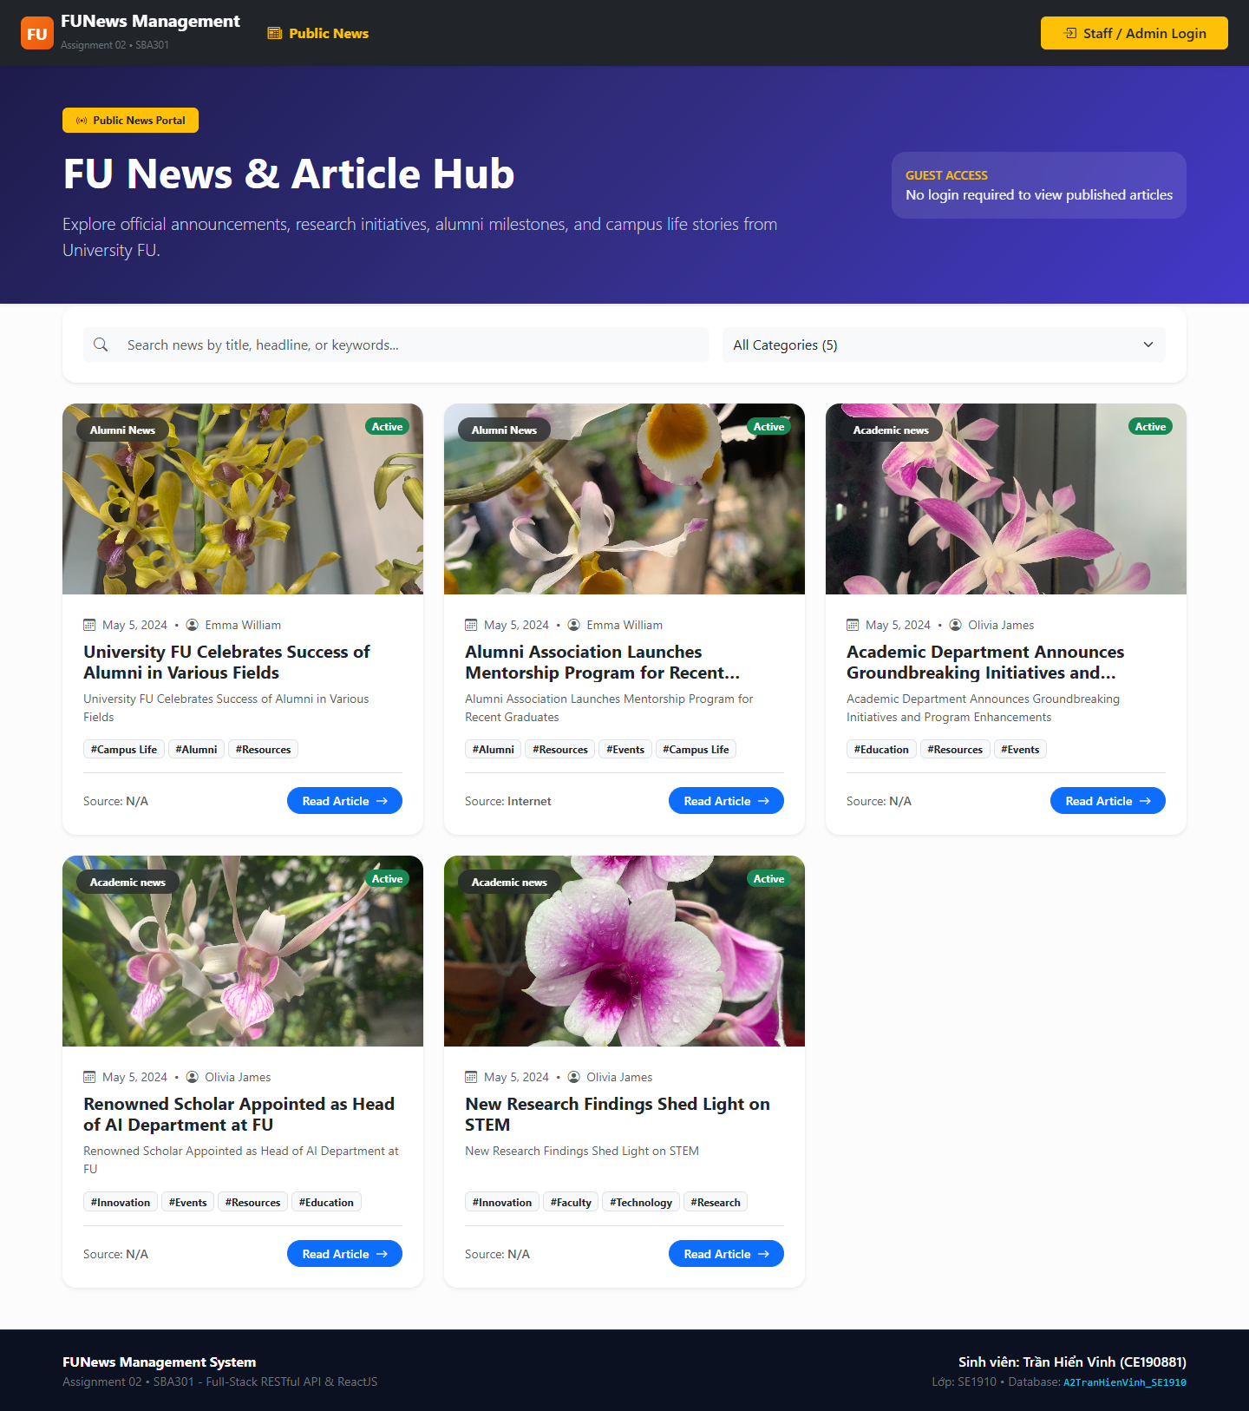
Hình 2: Giao diện Trang chủ Tin tức Công khai dành cho Public Guest (Danh sách bài viết Active, thẻ phân loại và thanh điều hướng)
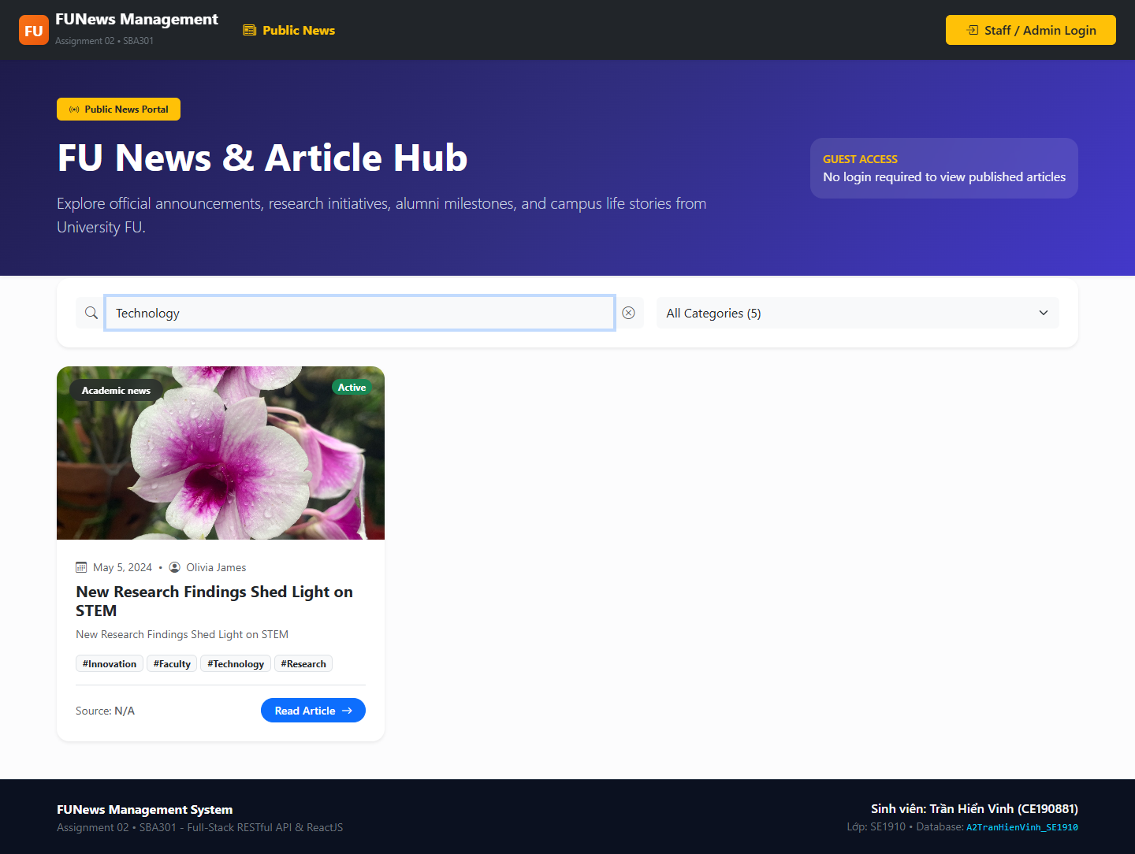
Hình 3: Chức năng Tìm kiếm và Lọc bài viết tin tức tức thời theo chuyên mục Category và từ khóa
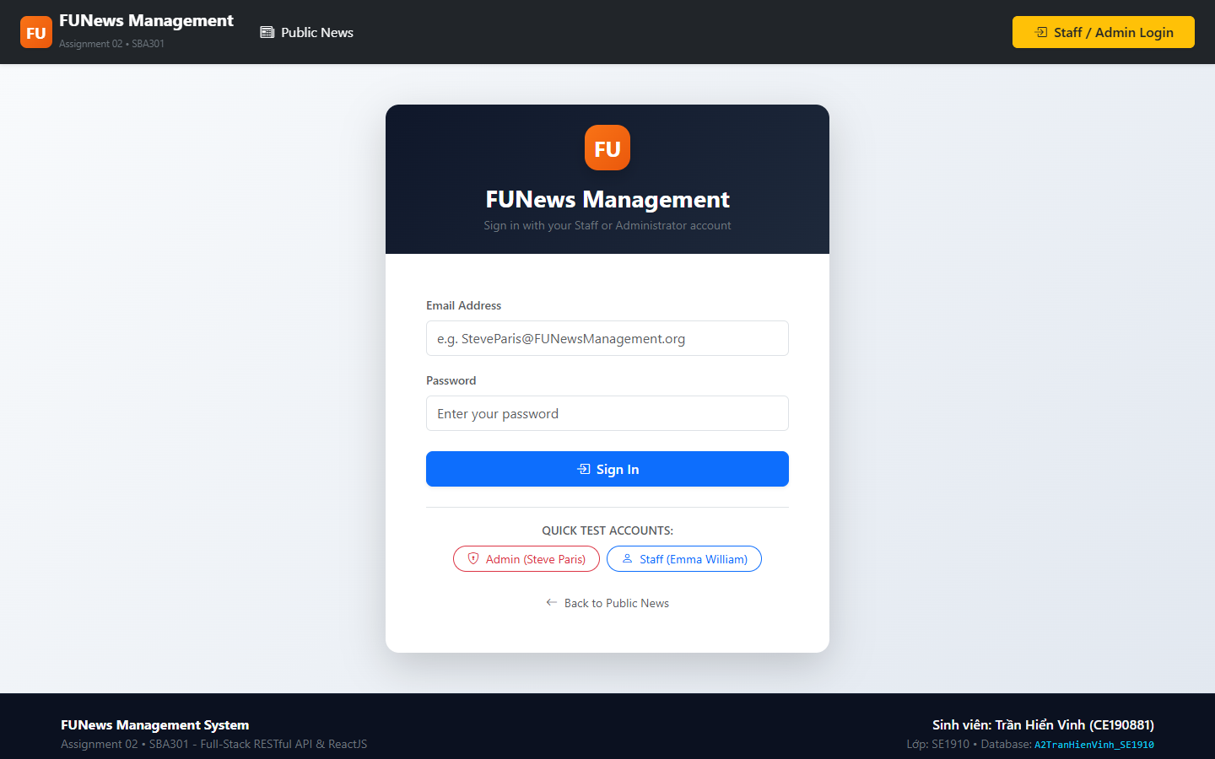
Hình 4: Màn hình Đăng nhập Hệ thống (Hỗ trợ xác thực phân quyền Administrator & Staff)
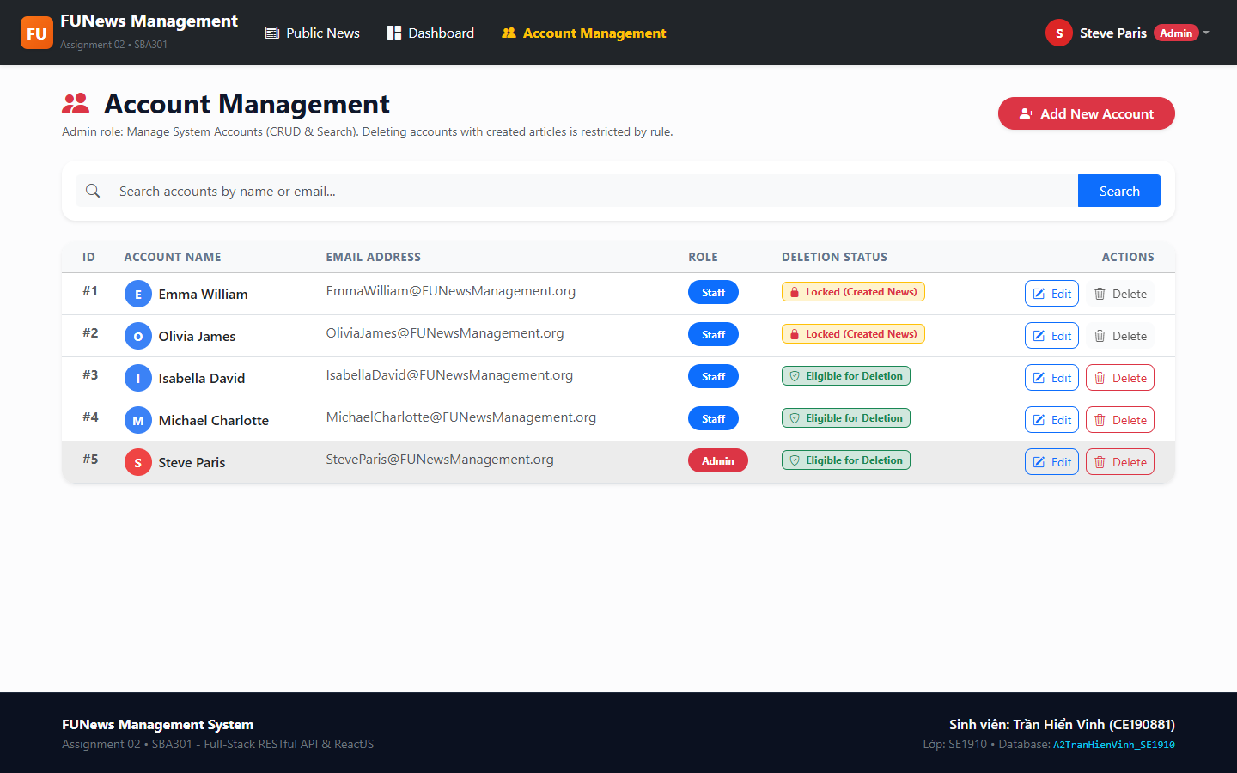
Hình 5: Bảng Quản trị Danh sách Tài khoản dành cho Administrator (Xem danh sách, phân loại vai trò, tìm kiếm)
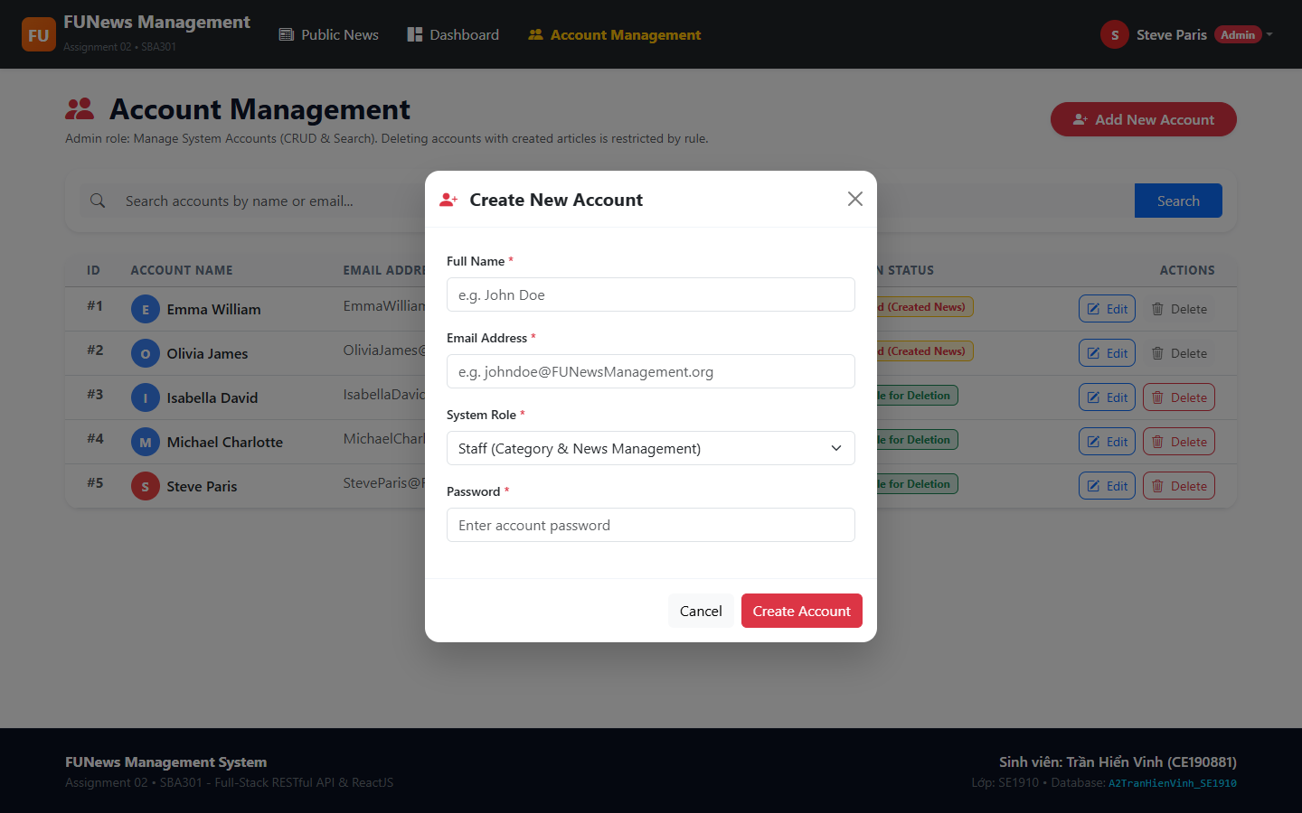
Hình 6: Hộp thoại Modal Tạo mới / Chỉnh sửa Tài khoản người dùng (Đáp ứng quy định Popup Dialog)
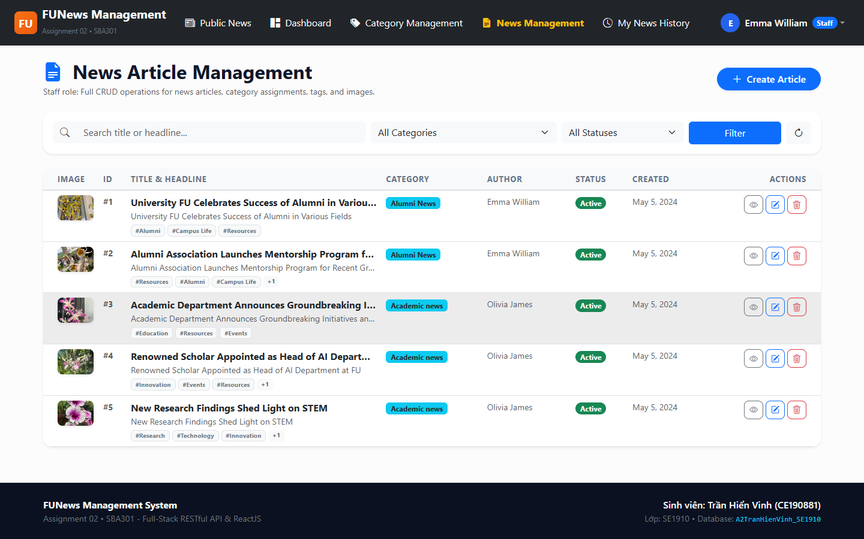
Hình 7: Màn hình Quản trị Danh sách Bài viết Tin tức dành cho Nhân viên Staff (Trạng thái Active/Inactive, gắn thẻ Tags)
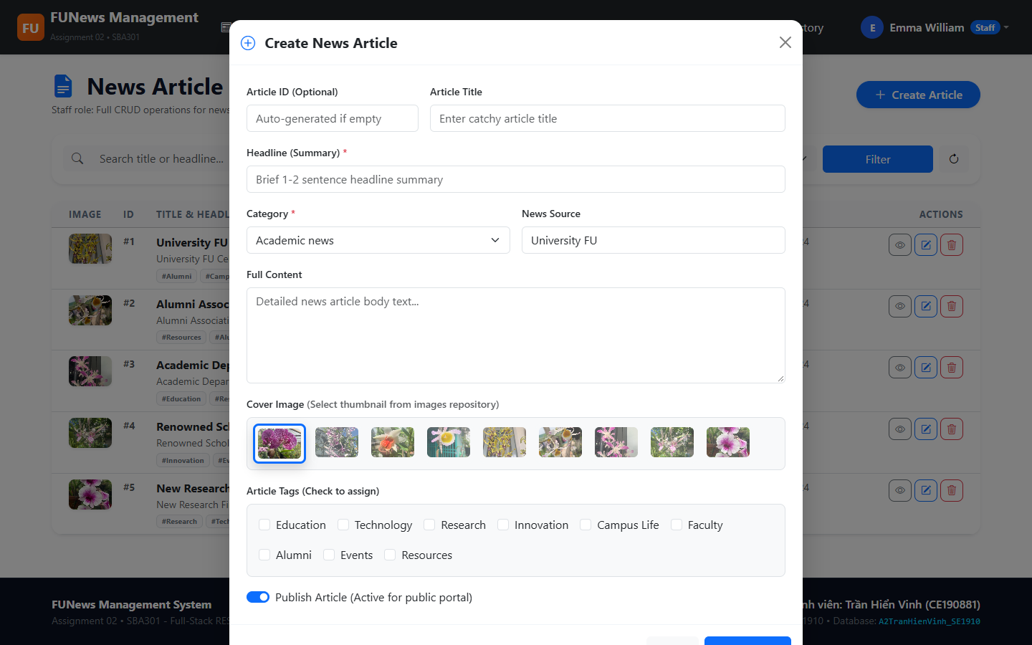
Hình 8: Hộp thoại Modal Soạn thảo / Tạo mới Bài viết Tin tức (Chọn Category, nhập tiêu đề/nội dung, chọn Thẻ Tags)
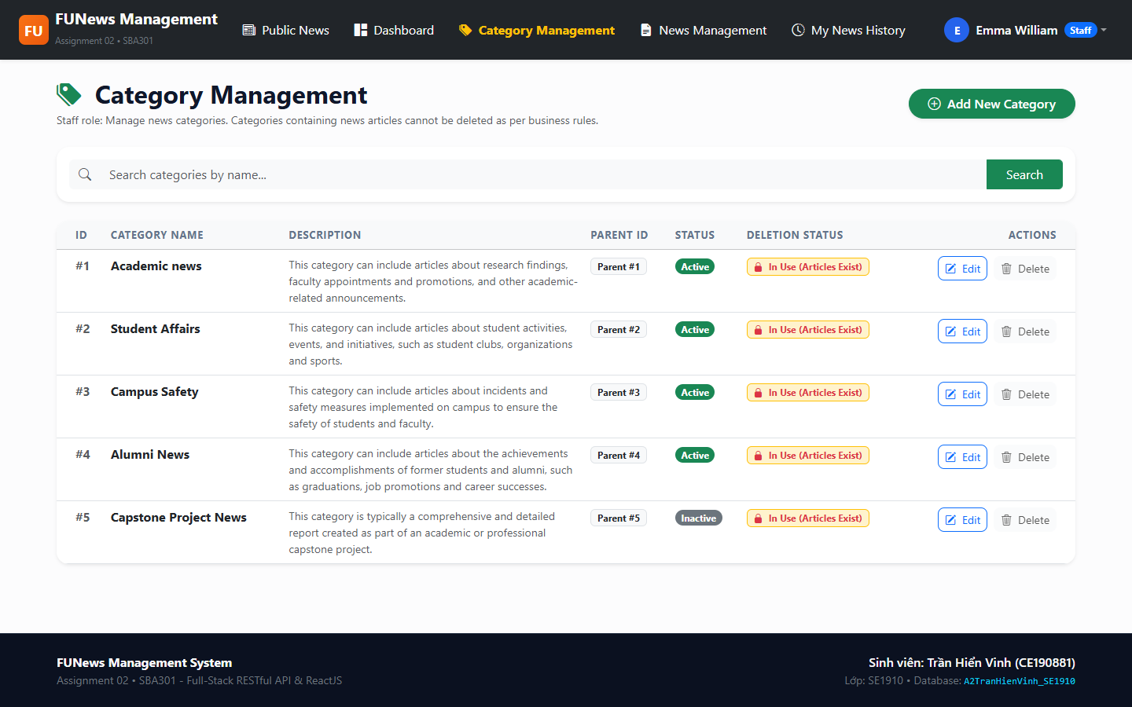
Hình 9: Màn hình Quản trị Danh mục Chuyên mục Tin tức (Cây danh mục Cha - Con, trạng thái hoạt động)
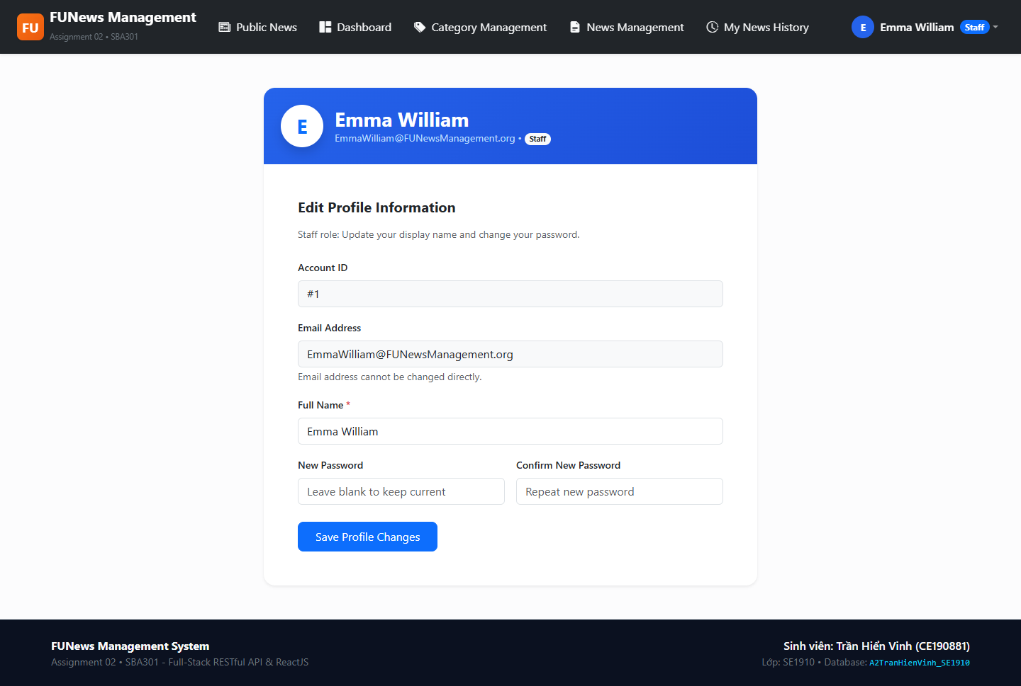
Hình 10: Màn hình Quản lý Hồ sơ Cá nhân của Nhân viên Staff (Xem & Cập nhật Profile, Mật khẩu)
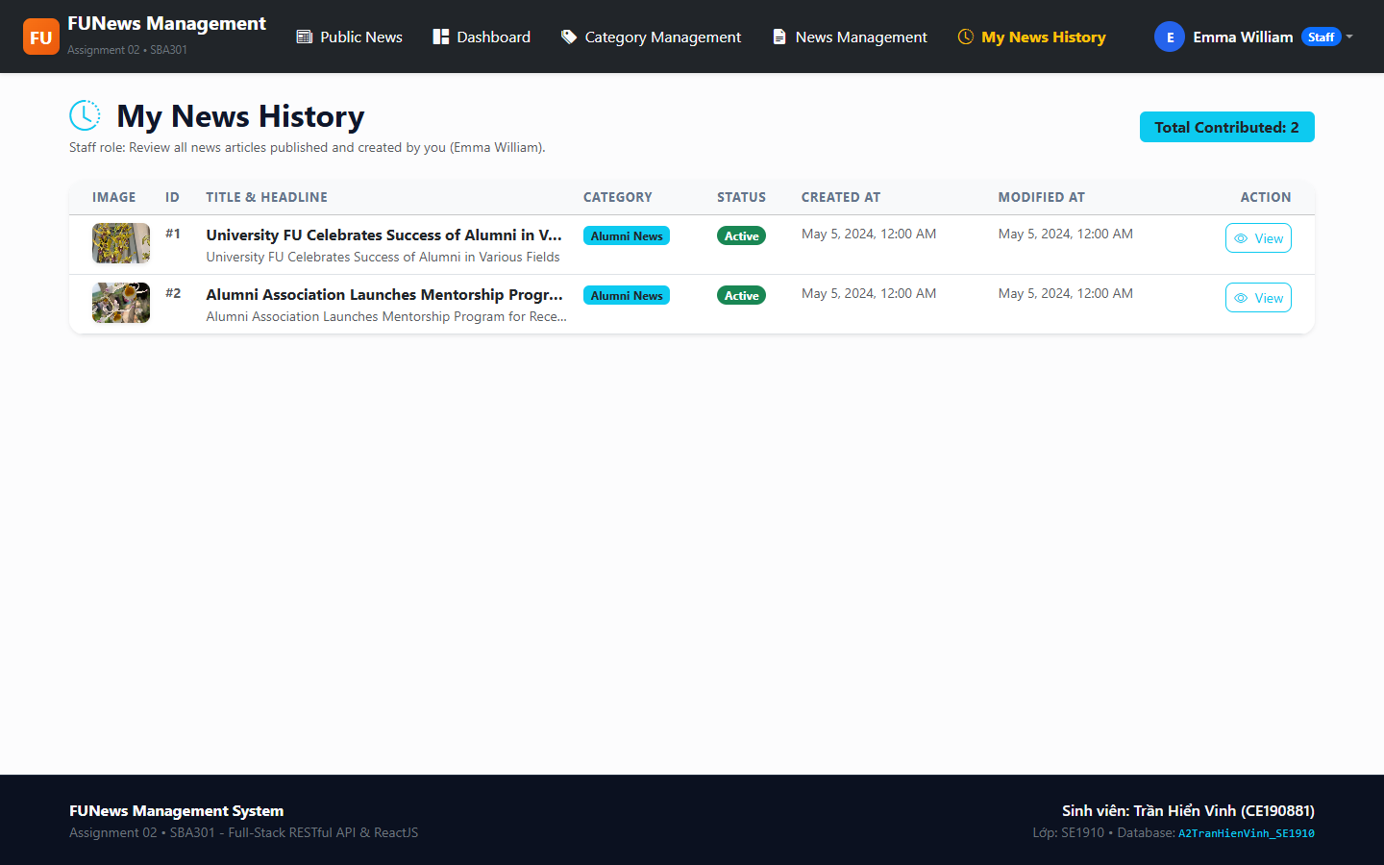
Hình 11: Màn hình Lịch sử Bài viết do chính Nhân viên đang đăng nhập biên soạn

PHẦN IV: BỘ DỮ LIỆU KIỂM THỬ (TEST CREDENTIALS) & HƯỚNG DẪN VẬN HÀNH

4.1. Bảng Tài khoản Kiểm thử Hệ thống (Test Credentials)
Vai trò (Role) | Địa chỉ Email | Mật khẩu | Họ tên hiển thị | Quyền hạn chính
Administrator (1) | SteveParis@FUNewsManagement.org | @1 | Steve Paris | Quản lý toàn bộ tài khoản (CRUD, Search), chặn xóa nếu có bài
Staff (2) | EmmaWilliam@FUNewsManagement.org | @1 | Emma William | Quản lý bài viết (CRUD, Tags), chuyên mục (CRUD), Profile, Lịch sử
Staff (2) | OliviaJames@FUNewsManagement.org | @1 | Olivia James | Quản lý bài viết, chuyên mục, lịch sử bài viết cá nhân
Public Guest | Không yêu cầu | Không yêu cầu | Khách vãng lai | Xem danh sách tin tức Active, tìm kiếm và lọc chuyên mục

4.2. Hướng dẫn Khởi chạy và Vận hành Hệ thống
1. Cơ sở dữ liệu: Mở SSMS hoặc sqlcmd, thực thi script database tại A2TranHienVinh_SE1910/database/FUNewsManagementSBA301.sql để tạo CSDL A2TranHienVinh_SE1910.
2. Khởi chạy Backend Spring Boot (Port 8080):
cd A2TranHienVinh_SE1910/backend
mvn clean spring-boot:run

3. Khởi chạy Frontend ReactJS Vite (Port 5173):
cd A2TranHienVinh_SE1910/frontend
npm install
npm run dev

4. Kiểm thử API qua Postman: Import file A2TranHienVinh_SE1910/A2TranHienVinh_SE1910.postman_collection.json vào Postman để kiểm thử toàn diện các endpoint RESTful.

